ГЕРОИ СРЕДИ НАС
Ежегодно 26 апреля отмечается День памяти погибших в радиационных авариях и катастрофах в память об аварии на Чернобыльской атомной электростанции 1986 года.
Катастрофа на Чернобыльской атомной электростанции - самая крупная авария в истории атомной энергетики. Тридцать лет назад на 4-м энергоблоке, в ходе испытаний турбогенератора произошел взрыв и мирный атом вышел из-под контроля...
Из-за пожара, длившегося почти две недели, в атмосферу было выброшено около 190 тонн опасных радиоактивных веществ. Население Чернобыля подверглось облучению большему, чем население Хиросимы после взрыва атомной бомбы. 400 тысяч человек были эвакуированы из зоны бедствия. От радиоактивного загрязнения пострадала территория площадью 160 000 квадратных километров — северная часть Украины, запад России и Белоруссия.
Масштабы катастрофы могли стать намного большими, если бы не мужество и самоотверженность участников ликвидации последствий аварии на Чернобыльской АЭС.
С 1986 по 1990 год в ликвидации последствий катастрофы на Чернобыльской АЭС принимали участие около 800 тысяч граждан из всех республик СССР. Среди них были специалисты различных отраслей промышленности, ученые, военнослужащие, военнообязанные, призванные из запаса. В основном это были мужчины возраста от 25 до 45 лет, около одного процента были женщины.
От России приняли участие более 240 тысяч человек. По данным общественных чернобыльских организаций на сегодня каждый пятый ликвидатор умер.
Многие ликвидаторы давно завершили свою армейскую службу, но остались в строю и 63 человека сегодня работают в подразделениях Департамента по делам гражданской обороны, чрезвычайных ситуаций и пожарной безопасности города Москвы. В эти апрельские дни мы все вспоминаем о мужестве и подвиге людей, остановивших ценой своей жизни ядерную катастрофу века. Чернобыльцев, работающих в нашем Троицком и Новомосковском административным округе мы с благодарностью, вспоминаем поименно.
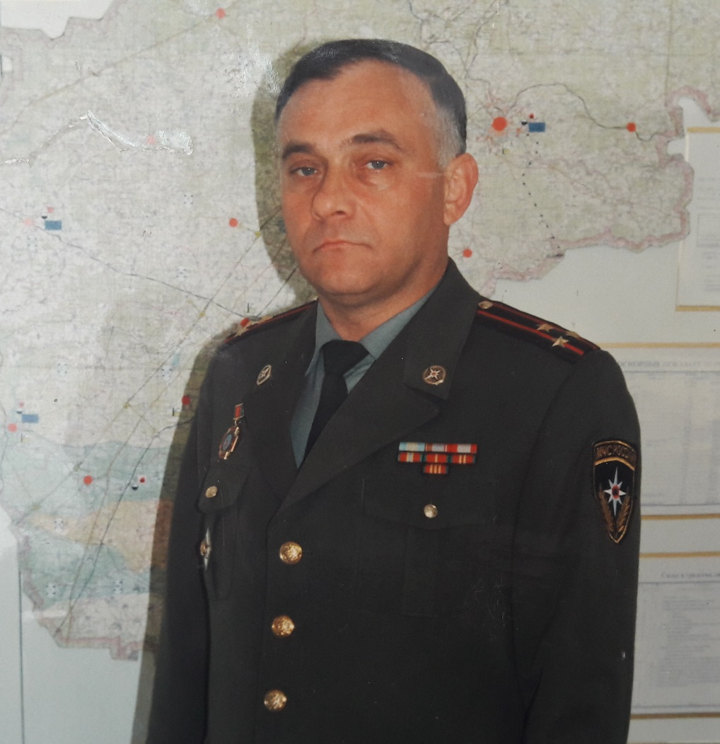
Полковник в отставке Гервасийчук Николай Иванович.
В системе ГО СССР-МЧС России с 1996 года. Участник ликвидации последствий катастрофы на Чернобыльской АЭС.
«10 ноября 1987 года прибыл на должность старшего офицера оперативной группы особой зоны Чернобыля (зона №3- особая»). Руководил работами на ЧАЭС. В нашу задачу входило: каждодневно определять объём работ для личного состава, контролировать состояние энергоблоков АЭС и радиационную обстановку на них, проверять соблюдение мер радиационной безопасности на объектах.
Работали непосредственно на станции. Помимо этого, проводили наружную и внутреннюю дезактивацию АЭС, обеззараживали от радионуклидов прилегающую к ней территорию. Работали непосредственно на станции. Помимо этого, проводили наружную и внутреннюю дезактивацию АЭС, обеззараживали от радионуклидов прилегающую к ней территорию.
Мы офицеры оперативной группы особой зоны Чернобыля выполнили задачи, стоящие перед нами, просто работу.
В конце ноября1987 года, когда я находился в Чернобыле, приказом Министра обороны СССР мне было присвоено звание подполковник. В августе 1988 года награждён орденом «За службу Родине в ВС СССР» III степени.
В настоящее время Николай Иванович работает оперативным дежурным Управления по Троицкому и Новомоскоскому административным округам Департамента по делам гражданской обороны, чрезвычайным ситуациям и пожарной безопасности города Москвы.
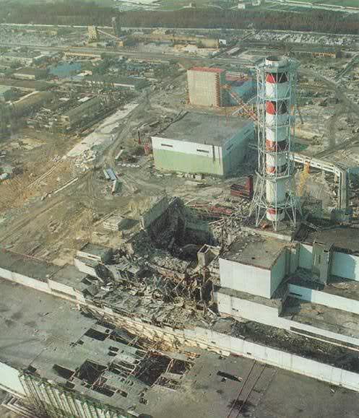
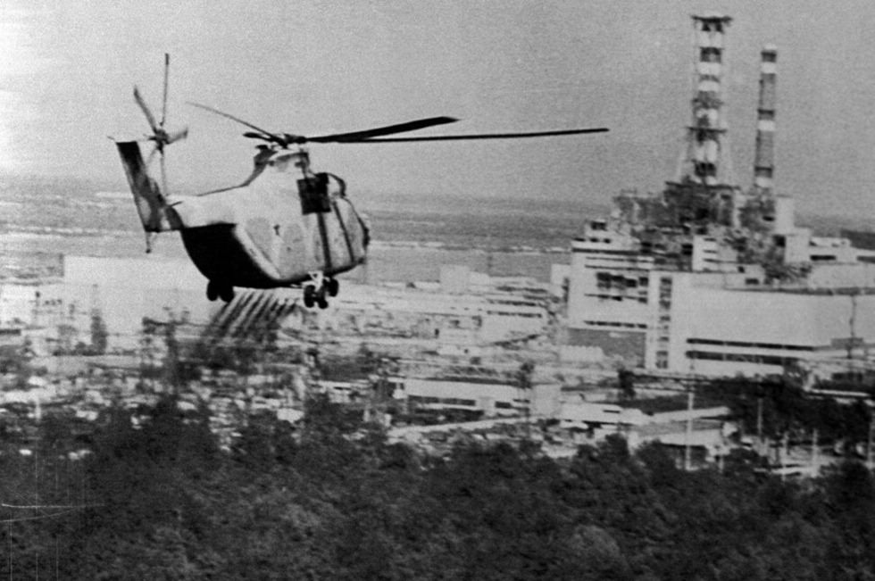
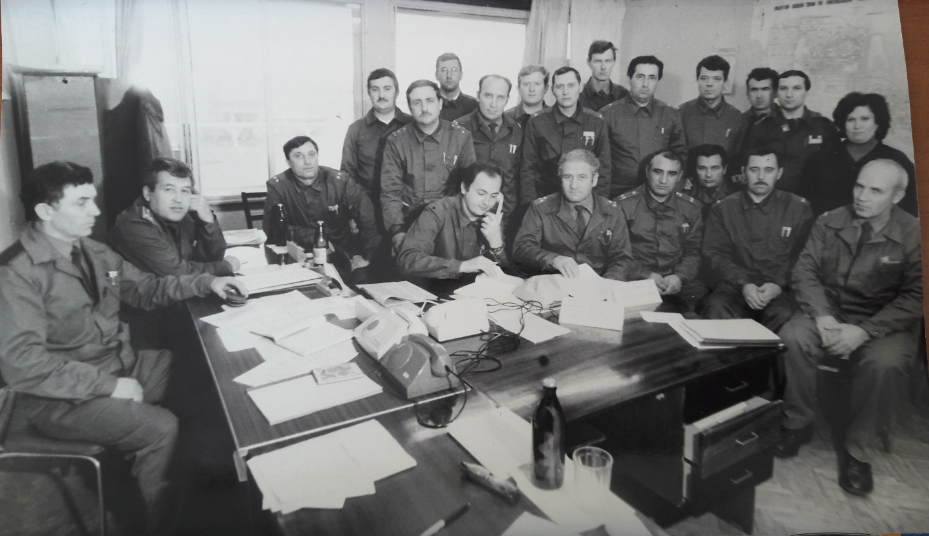
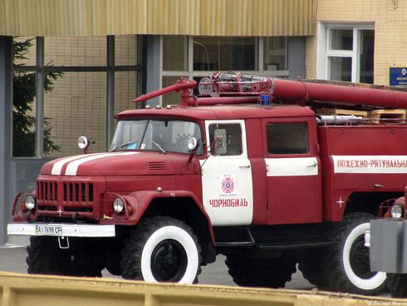
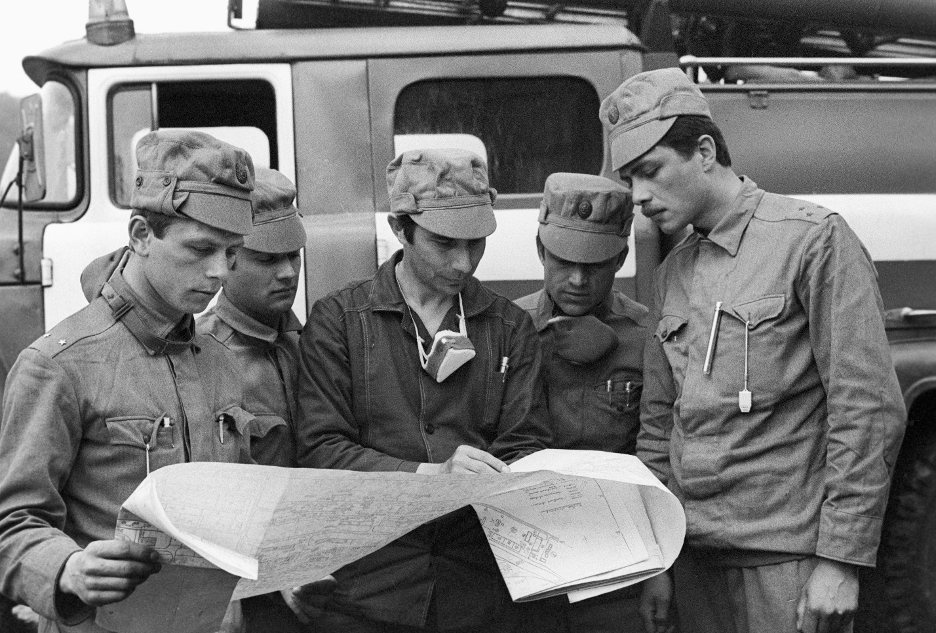
Пресс-служба Управления по ТиНАО

